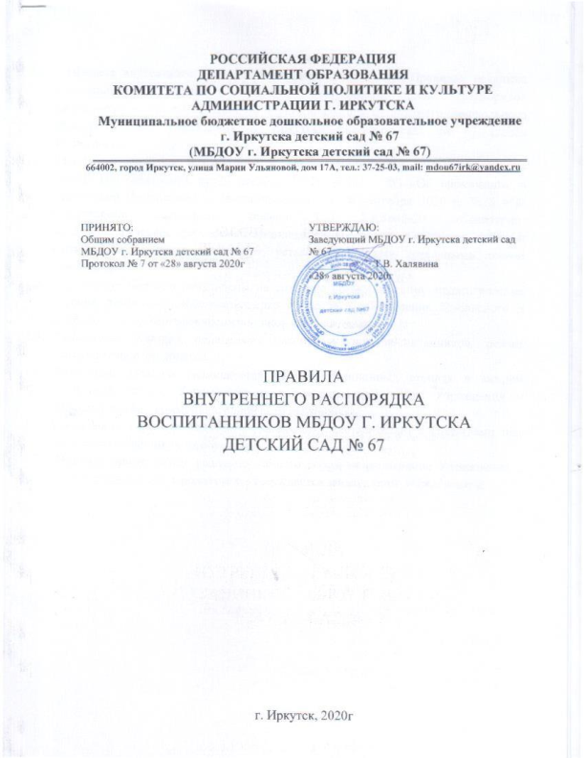

1. Общие положения
1.1. Правила внутреннего распорядка воспитанников (далее Правила), являются локальным нормативным актом, регламентирующим распорядок жизнедеятельности воспитанников Муниципального бюджетного дошкольного образовательного учреждения г. Иркутска детского сада № 67 (далее Учреждение)
1.2. Настоящие правила разработаны в соответствии с Федеральным законом Российской Федерации от 29 декабря 2012г. №273 - ФЗ «Об образовании в Российской Федерации», с Постановлением от 28 сентября 2020 г. №28 «Об утверждении санитарных правил СП 2.4.3648-20 «Санитарно-эпидемиологические требования к организациям воспитания и обучения, отдыха и оздоровления детей и молодежи», уставом и другими локальными актами Учреждения.
1.3. Настоящие Правила направлены на создание организационно -педагогических условий реализации образовательного процесса и обеспечение безопасного и комфортного пребывания воспитанников в Учреждении.
1.4. Настоящие Правила определяют распорядок дня воспитанников, режим образовательного процесса.
1.5. Настоящие Правила размещаются на информационных стендах в каждой возрастной группе Учреждения и на официальном сайте Учреждения в информационно - коммуникативной сети «Интернет».
1.6. Учреждение знакомит родителей (законных представителей) с Правилами при приеме воспитанников на обучение.
1.7. Правила принимаются решением общего собрания работников Учреждения с учетом мнения Совета родителей, утверждается заведующим Учреждением.

2. Режим работы Учреждения
2.1. Режим работы Учреждения и длительность пребывания в нем воспитанников определяется Уставом Учреждения.
2.2. Учреждение работает по пятидневной рабочей неделе. Государственные праздники, суббота, воскресенье - выходные дни.
2.3. Режим функционирования Учреждения составляет 12 часов: с 07.00 до 19.00ч 2.4. В летний период Учреждение имеет право объединять группы (в связи с низкой наполняемостью групп, отпуском воспитателей, на период проведения ремонтных работ в групповых помещениях и другими уважительными причинами (в том числе внеплановые аварийные работы).
2.5. В период карантинов в группе устанавливается карантинный режим на нормативный срок, определенный управлением роспотребнадзора по Иркутской области, в ходе которого осуществляются карантинные мероприятия. Воспитанники, не вступавшие в контакт с больными или контактными воспитанниками в карантинной группе и (или) здоровые воспитанники – в карантинную группу не допускаются и поступают в другие группы до окончания карантина в своей основной группе. Неконтактные и (или) здоровые воспитанники временно распределяются заведующим в другие группы до окончания карантина в своей основной группе

3. Распорядок пребывания воспитанников в учреждении
3.1. Распорядок пребывания воспитанников в Учреждении регламентируется нормативными актами, утверждаемыми заведующим:
- режимом дня на холодный, тёплый и карантинный период;
- расписанием организованной образовательной деятельности;
- системой оздоровительных мероприятий, включающей режимы двигательной активности воспитанников.
3.2. В соответствии с календарным учебным графиком, утвержденным руководителем ежегодно, на начало учебного года:
- продолжительность учебного года – с начала сентября по конец мая;
- летний оздоровительный период – с начала июня по конец августа.
3.3. В случае предстоящего длительного отсутствия ребенка в Учреждении по каким – либо обстоятельствам, родителям (законным представителям) необходимо написать заявление о сохранении места за ребенком на имя заведующего Учреждением с указанием периода отсутствия ребенка и причины.

4. Прием воспитанников
4.1. Ежедневный утренний прием воспитанников всех возрастных групп начинается с 07:00 ч. до 08:00 ч. (в холодный период времени в групповом помещении, в теплый – на улице, на групповом участке).
Для обеспечения безопасности своего ребенка родитель (законный представитель) всегда передает его только лично воспитателю группы.
4.2. Для создания благоприятного микроклимата для воспитанников при утреннем приеме и вечернем прощании родитель (законный представитель) и воспитатель находят время для обмена необходимой информацией, касающейся нужд воспитанника (например, плохо спал ночью, проблемы с самочувствием и т.д.).
4.3 Приводя ребенка в МБДОУ г. Иркутска детского сада № 67, родитель (законный представитель), исходя из интересов своего ребенка и других воспитанников группы, должен учитывать время работы МБДОУ, план образовательной деятельности воспитателя группы, режим дня в группе (время завтрака, обеденного сна, начало и конец занятий), требования к санитарно-гигиеническим нормам и правилам личной гигиены.
4.4. В случае опоздания воспитанника, пища с завтрака сохраняется в течение 10 минут после установленного времени в режиме дня в группе. После этого времени оставшаяся порция питания выбрасывается в пищевые отходы и выносится из группы
4.5. Категорически запрещен приход воспитанника в МБДОУ г. Иркутска детского сада № 67, и его уход без сопровождения родителя (законного представителя).
4.6. В период адаптации допускается прием воспитанников по индивидуальному графику. Воспитатель помогает адаптироваться вновь поступающим детям и детям, длительно не посещающим Учреждение.
4.7. Во время утреннего приема воспитатели проводят утренний фильтр, оценивая состояние здоровья ребенка. Воспитанники, имеющие признаки заболевания, в Учреждение не принимаются.
4.8. Запрещается приносить в Учреждение:
- мелкие и дорогие игрушки; - предметы с мелкими предметами: бусинки, бисер и т.д.; - золотые и серебряные украшения, за которые материальной ответственности воспитатели не несут; - лекарственные препараты, витамины.
4.9. В утренний отрезок времени воспитатели создают условия для самостоятельной деятельности воспитанников, организуют подгрупповую и индивидуальную совместную деятельность, индивидуальную работу, так же в утренний отрезок времени проводится утренняя гимнастика. С воспитанниками групп младшего дошкольного возраста утреннюю гимнастику проводит воспитатель в групповом помещении, в теплое время - на свежем воздухе, длительность утренней гимнастики 5-6 минут. В группах старшего дошкольного утреннюю гимнастику проводит инструктор по физической культуре в спортивном зале, в теплое время года на свежем воздухе, длительность утренней гимнастики 8 - 10 минут.

5. Гигиенические процедуры
5.1. Перед каждым приемом пищи с воспитанниками проводят гигиенические процедуры (посещение туалета, умывание) по подгруппам. Гигиенические процедуры проводят под контролем воспитателя или младшего воспитателя.
5.2 Детям младшего дошкольного возраста при организации процесса умывания воспитатель формирует умение самостоятельно умываться. Правильно пользоваться мылом, аккуратно мыть руки с мылом перед едой, по мере загрязнения, после пользования туалетом, насухо вытирать лицо и руки полотенцем. При проведении гигиенических процедур используются потешки, пестушки и другие средства выразительности.
5.3. Для среднего возраста у детей формируется привычка самостоятельно умываться, мыть руки с мылом перед едой, по мере загрязнения, после пользования туалетом; насухо вытираться полотенцем.
5.4. В старших группах воспитывается привычка быстро и правильно умываться, насухо вытираться полотенцем.

6. Прием пищи
6.1. Учреждение обеспечивает гарантированное сбалансированное питание воспитанников с учетом их возраста, физиологических потребностей в основных пищевых веществах и энергии по утверждённым нормам СанПиН 2.3/2.4.3590-20. 6.2. Организация питания воспитанников возлагается на Учреждение и осуществляется его штатным расписанием.
6.3. Питание в Учреждении осуществляется в соответствии с примерным десятидневным меню, разработанным на основе физиологических потребностей в пищевых веществах и норм питания воспитанников и утвержденного заведующим Учреждением.
6.4 Меню в Учреждении составляется в соответствии с СанПиН 2.3/2.4.3590-20 «Санитарно-эпидемиологические требования к организации общественного питания населения», и вывешивается на информационных стендах в приёмных каждой группы.
6.5. В Учреждении во всех возрастных группах организуется пятиразовое питание воспитанников - завтрак, второй завтрак, обед, усиленный полдник, ужин в соответствии с режимом дня. Длительность приёма пищи индивидуальна для каждого ребёнка во всех возрастных группах.
6.6. В группах младшего дошкольного возраста воспитанники при помощи взрослого, учатся есть самостоятельно, пользоваться столовыми приборами. С воспитанниками, требующими индивидуального подхода при приеме пищи, воспитатель помогает в приеме пищи (докармливает, применяет методические приемы – художественное слово и пр.)
6.7. В старшем дошкольном возрасте организуются поручения для воспитанников, которые заключаются в помощи младшему воспитателю по организации питания (поставить салфетки, разложить столовые приборы, хлеб). У воспитанников – дежурных имеется комплект одежды: головной убор, фартук.

7. Самостоятельная деятельность воспитанников
7.1. В течение дня в группах для детей дошкольного возраста отводится время для самостоятельной деятельности детей (игры: сюжетно – ролевые, дидактические, театрализованные, режиссерские; подготовка к образовательной деятельности; личная гигиена) не менее 3-4 часов в день.

8. Организованная образовательная деятельность
8.1. В утренний и вечерний отрезок времени воспитателем организуется утренний и вечерний круг. Утренний круг проводится в форме развивающего общения (развивающего диалога). Именно на утреннем круге зарождается и обсуждается новое образовательное событие. Длительность утреннего круга составляет 20 минут. Вечерний круг проводится в форме рефлексии – обсуждения с детьми наиболее важных моментов прошедшего дня. Длительность вечернего круга составляет 10 минут. В теплое время года вечерний круг проводится на улице.
8.2 C воспитанниками проводится организованная образовательная деятельность (далее - занятия), её содержание, объём учебной нагрузки регламентируется Основной образовательной программой Учреждения. Организация занятий, их продолжительность регламентируется «Положением о режиме организованной образовательная деятельность воспитанников МБДОУ.
8.3. Во всех возрастных группах в середине занятий проводится физкультминутка.
8.4. В соответствии с образовательными маршрутами, в течение дня может быть организована индивидуальная работа с воспитанниками.
8.5. В летний период организованная образовательная деятельность (занятия, образовательные ситуации) с воспитанниками не проводятся.
8.6. Начиная со старшей группы, ежедневно воспитанники участвуют в подготовке к организованной образовательной деятельности, помогают воспитателю раскладывать материал для занятий.
8.7. Для занятий в физкультурном зале воспитанникам необходимо иметь спортивную одежду: футболку, спортивные брюки, чешки.
8.8. Для занятий в музыкальном зале воспитанникам необходимо иметь чешки.

9. Прогулка
9.1. Организация и проведение прогулки воспитанников в Учреждении регламентируется «Положением об организации прогулок с воспитанниками в МБДОУ г. Иркутска детский сад № 67.
9.2. В зависимости от возраста, воспитанники находятся на свежем воздухе от 3 до 4 часов. При температуре воздуха ниже минус 15° С и скорости ветра более 7 м/с продолжительность прогулки сокращается или не проводится. В летний период воспитанники в течение дня максимально находятся на свежем воздухе. 9.3. На прогулке созданы условия для самостоятельной двигательной активности детей, для обучения детей пользования спортивно – игровым оборудованием и спортивными принадлежностями. В структуре прогулки предусмотрены подвижные и спортивные игры, спортивные упражнения. Поощряется участие воспитанников в совместных подвижных играх и физических упражнениях.

10. Сон
10.1. Ежедневно для всех воспитанников в Учреждении организуется дневной сон. Продолжительность дневного сна для детей дошкольного возраста составляет от 2.00 до 2.30 часов. Во время подготовки ко сну педагоги могут прочитать художественную литературу.
10.2. Перед сном не проводятся подвижные, эмоциональные игры, закаливающие процедуры.
10.3. Подъем воспитанников проводится постепенно, по мере пробуждения. Для постепенного пробуждения воспитанников после сна проводятся оздоровительные процедуры: активная гимнастика, которая состоит из гимнастики в кроватках с элементами коррегирующей и дыхательной гимнастики; музыкально – ритмическая гимнастика; гимнастика с элементами пальчиковой гимнастики; самомассаж; контрастные воздушные ванны, умывание прохладной водой. Время проведения, перечень и количество мероприятий регламентируются «Режимом двигательной активности обучающихся», утверждённым заведующим Учреждением.

11. Уход домой
11.1 Родители (законные представители) до 19:00 обязаны забрать всех воспитанников из Учреждения. Воспитанника имеют право забрать из Учреждения родители (законные представители), а также лица указанные в договоре об образовании по образовательным программам дошкольного образования, заключенном Учреждением и родителями (законными представителями) воспитанника. В случае, если родители (законные представители) не забирают ребенка после 19:00 ч., администрация Учреждения имеет право передать ребенка в УВД Ленинского района города Иркутска.
11.2 Воспитатели групп информируют родителей (законных представителей) о самочувствии, настроении, личностных достижениях обучающегося в течение дня.
12. Заключительные положения
12.1 Настоящее положение действует до принятия нового.

